1. 产品介绍

1.1产品概述
RS-WS-N01-6系列温湿度变送记录仪采用大屏液晶显示，具有自动温湿度记录，温湿度上下限双控，限值自由设置，温度湿度凭密码校准，RS485数据传输等功能。产品采用瑞士进口原装高品质温湿度测量单元，传感器具有测量精度高，抗干扰能力强等特点，保证了产品的优异测量性能。
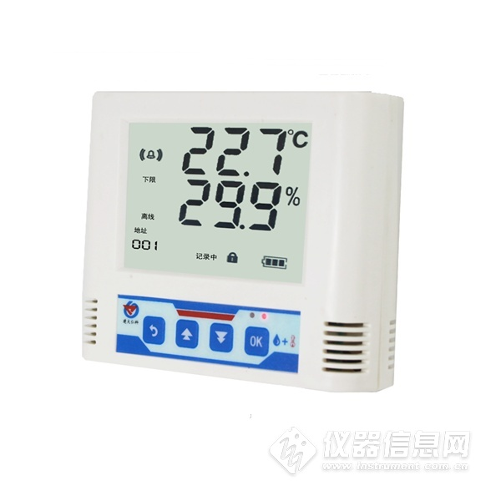
本产品配备高清液晶显示屏，实时显示温湿度数值；监控设备内部实时记录存储，方便随时调取监控数据，也可与我司的监控平台软件进行数据同步；内部集成报警功能模块（蜂鸣器或继电器），可实现高、低温报警和高、低湿报警；RS485 信号输出，标准MODBUS-RTU 通信协议，通信距离最大可2000米（实测）；支持多台组网式温湿度监控系统安装，组网数量最大可达254个，是一款优秀的智能型工业级温湿度变送记录仪。
RS-WS-N01-6系列温湿度变送记录仪广泛应用于冷链物流、食品药品、生物制品、特殊仓储、电子化工、卫生医疗系统、服务器机房和科研实验室等行业的生产车间、实验室、机房、仓库、洁净室等环境，24 小时监测温湿度的数据。

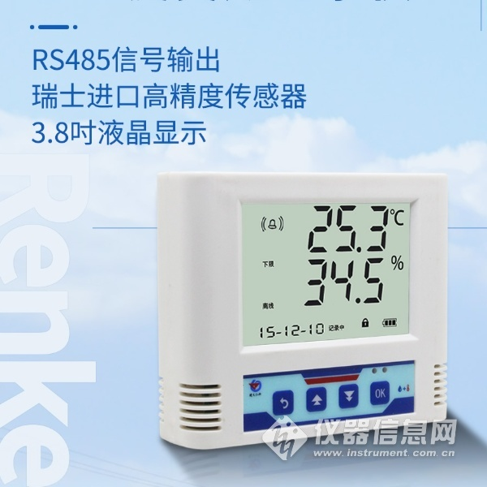

1.2功能特点
1、采用瑞士原装进口测温单元，测量精度高、抗干扰能力强。
2、设备内置存储器，温湿度数据实时记录，最大可记录65535 组。
3、可通过液晶按键进行各种报警参数、通信参数、时间日期等的设定。
4、液晶实时显示温度、湿度、时间和日期、已存储容量、设备地址和波特率等。
5、可通过监控平台进行温湿度报警参数、时间日期、记录参数等参数的远程召测及设置。
6、内置温湿度报警功能，可进行温湿度报警的上下限及回差设置。
7、具有2 路开关量信号输出，可任意关联报警事项输出。
8、一路内置蜂鸣器报警，一路外延声光报警器报警。
9、多种记录模式，设备连接监控平台后可将温湿度记录数据按时间顺序自动拼接。
10、RS485 信号输出，最远通信距离可达2000 米，采用防雷设计，安全可靠。
11、10~30V 宽电源电压输入。
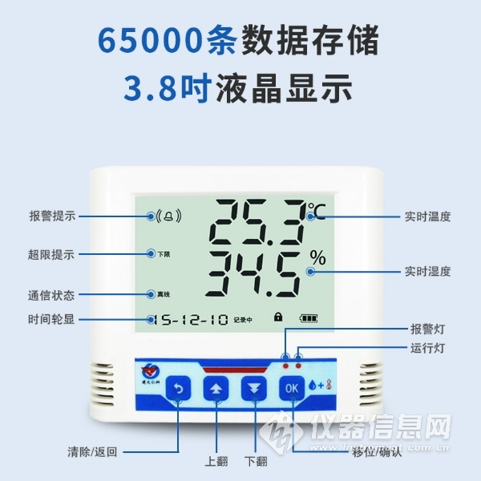
1.3主要技术参数
直流供电（默认） | DC 10-30V
最大功耗 | 0.4W
A准精度 | 湿度 | ±2%RH(5%RH~95%RH,25℃)
 | 温度 | ±0.4℃（25℃）
B准精度  （默认） | 湿度 | ±3%RH(5%RH~95%RH,25℃)
 | 温度 | ±0.5℃（25℃）
变送器电路工作温度 | -20℃~+60℃，0%RH~80%RH
探头工作温度 | -40℃~+120℃，默认-40℃~+80℃
探头工作湿度 | 0%RH-100%RH
温度显示分辨率 | 0.1℃
湿度显示分辨率 | 0.1%RH
温湿度刷新时间 | 1s
长期稳定性 | 湿度 |  | ≤1%RH/y
 | 温度 |  | ≤0.1℃/y
响应时间 | 湿度 |  | ≤4s(1m/s风速)
 | 温度 |  | ≤15s(1m/s风速)
输出信号 | RS485(Modbus协议)
时间及日期 | 内置时钟，实时显示
报警功能 | 内置蜂鸣器、外延声光报警器、继电器可选
记录间隔（分钟） | 间隔可调，默认30分钟
记录点数 | 65535条，若按默认30分钟记录一次，可存4年
记录模式 | 关闭/打开/自动
安装方式 | 壁挂式
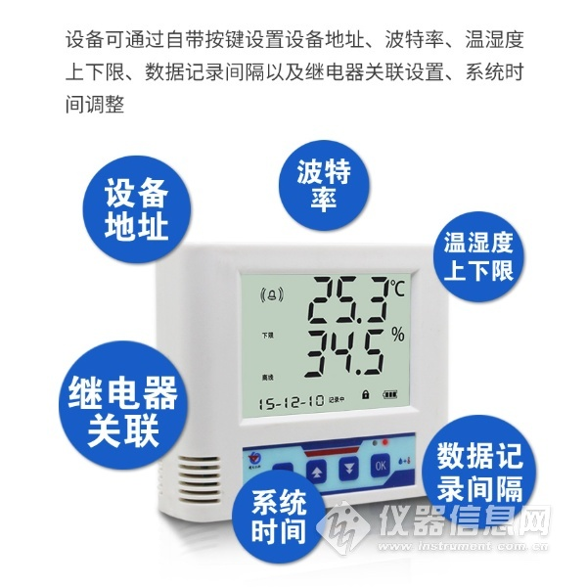​
1.4产品选型
RS- |  |  |  |  | 公司代号
 | WS- |  |  |  | 温湿度变送、传感器
 |  | N01- |  |  | RS485（M0dbus协议）
 |  |  | 6- |  | 大液晶壳外延电源
设备安装说
明设备安装前检查
设备清单：
■ 温湿度变送器设备1台
■ 合格证、保修卡、校准报告等
■ 壁挂扣1对、膨胀塞2个、自攻丝2个、沉头螺钉2个
■ 声光报警器（选配）

